Jídelní lístek: 5.9.2022-9.9.2021

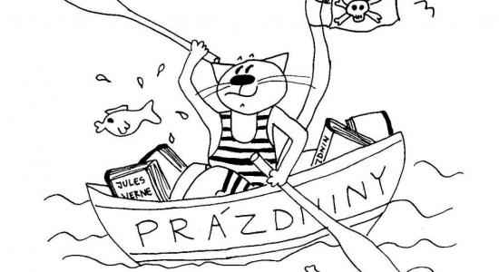
PONDĚLÍ:

Přesnídávka^{1,7}- šlehaný sýr, rohlík, čerstvá kapie + cherry rajčata, kakao
Oběd (polévka)^{1,4,6,7,9,10,12} - rybí s kroupami
Oběd (hlavní jídlo)^{1,3,6,7,9,10,12} – pečené krůtí kostky, kedlubnové zelí, vařené brambory, čaj multivitaminový
Svačina^{1,7}– domácí bylinkové máslo, veka, banán, bílá káva

ÚTERÝ:

Přesnídávka^{1,7} – lučina s pažitkou, dalamánek, hroznové víno, vanilkové mléko
Oběd (polévka)^{1,6,7,9,10,12} – dýňová
Oběd (hlavní jídlo)^{1,6,7,9,10,12} – hovězí plátek, rajská omáčka, vařená rýže, čaj borůvkový
Svačina^{1,4,7} – pomazánka tuňáková s rajčaty, chléb, ledový salát, čaj dětský

STŘEDA:

Přesnídávka^{1,3,7} - brokolicová pěna, grahamový rohlík, cherry rajčata, čerstvé mléko
Oběd (polévka)^{1,3,6,7,9,10,12} – špenátová s rýži
Oběd (hlavní jídlo)^{1,6,7,9,10,12} – vepřový karbanátek, bramborová kaše, salát z červené řepy, čaj jablko
Svačina^{1,6,7} – pomazánka masová, chléb, mix ovoce, caro

ČTVRTEK:

Přesnídávka^{1,7} - toustový trojhránek s eidamem a zeleninou, jahodové mléko
Oběd (polévka)^{1,6,7,9,10,12} – zeleninová
Oběd (hlavní jídlo)^{1,3,6,7,9,10,12} – čočka na kyselo, vařené vejce, chléb, nektarinka, čaj lesní směs se smetanou, ZŠ – vanilkové mléko
Svačina^{1,7} – pomazánkové máslo s čerstvou pažitkou, kedluben, pletýnka, kakao

PÁTEK:

Přesnídávka^{1,7}- budapešťská pomazánka, celozrnná bageta, mrkvové kolečka, karamelové mléko
Oběd (polévka)^{1,3,6,7,9,10,12} – kmínová s kapáním
Oběd (hlavní jídlo)^{1,6,7,9,10,12} – bramborový guláš s kuřecím masem, mix ovoce, čaj ostružina
Svačina^{1,7} – loupák, jablko, kakao

* Zajištěn celodenní pitný režim - dětský čaj/ovocný/bylinkový, citronáda, ovocný sirup pro děti, voda s mátou a citrónem.
* Normy masa v syrovém stavu: 3-6 let: 50g, 7-10 let: 70g, 11-14 let: 80g
* Změna jídelníčku vyhrazena
* Dle §8, odst. 10 vyhlášky č. 113/2005 Sb. ve spojení s přílohou č.1 této vyhlášky uvádíme seznam alergenních slořek, které obsahují výše uvedené pokrmy. Alergenem je myšlena látka, která není vhodná pro osoby trpící alergií na danou složku potravy. Pro osoby, které netrpí alergií nejsou tyto látky nebezpečné.

